2．3 城市化（一）
一、单项选择题
1、关于城市化的错误叙述是 （ ）
 Ａ．城市化过程是农村人口向城市集聚 Ｂ．城市化是社会经济发展的必然结果
Ｃ．城市化水平体现社会经济发展水平 Ｄ．城市化和区域经济发展是相互促进的
2、在城市化过程中 （ ）
Ａ．城市居民的人均收入差别在不断拉大 Ｂ．城乡居民的文化水平差别在扩大
Ｃ．城乡居民的价值观念有显著差别 Ｄ．城乡居民的生活方式逐渐趋同
3、关于城市化的标志，表达不妥的是 （ ）
Ａ．城市人口增加，乡村人口减少 Ｂ．城市人口在总人口中的比重在上升
Ｃ．城市用地规模不断扩大 Ｄ．城市文化教育水平不断提高
4、衡量城市化水平高低的最重要指标是 （ ）
Ａ．城市的人口规模大小 Ｂ．城市的用地规模大小
Ｃ．大城市数量的多少 Ｄ．城市人口在总人口中的比重
5、二次世界大战结束后，世界城市化的特点是 （ ）
Ａ．世界城市化的速度、规模、范围都达空前的程度
Ｂ．中小城市发展快，大城市发展慢
Ｃ．由于城市人口不断集中，城市用地规模不断缩小
Ｄ．城市化开始加速发展，城市人口的比重达到13.3％
6、关于发达国家与发展中国家城市化特点的错误叙述是 （ ）
Ａ．发达国家起步早，发展中国家起步晚 Ｂ．发达国家发展快，发展中国家发展慢
Ｃ．发达国家水平高，发展中国家水平低
Ｄ．发达国家出现逆城市化现象，发展中国家城市发展不合理
7、世界上城市化发展最早且第一个城市人口超过乡村人口的国家是 （ ）
Ａ．英国 Ｂ．美国 Ｃ．日本 Ｄ．法国
8、发达国家出现逆城市化现象的原因是：①人们对环境质量的要求提高；②乡村和小 城镇的基础设施逐步完善；③交通运输的通达性不断增强；④乡村的人均收入高于城市；⑤城市的地价昂贵，房租高于农村。 （ ）
Ａ．①②③④ Ｂ．②③④⑤ Ｃ．①②③⑤ Ｄ．①③④⑤
读某城市略图，判断9—11题。
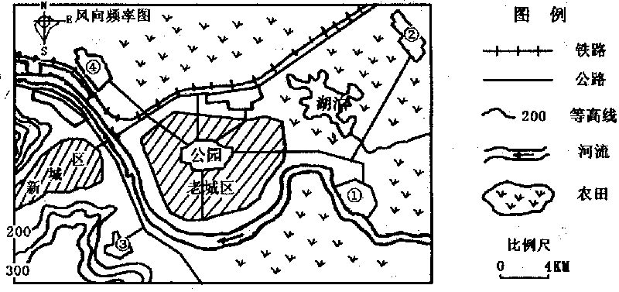

9．该9、城市周边①、②、③、④四个卫星城中，最适宜布局化工工业区的是 ( )
A．① B．② C．⑨ D．④
10．该城市将新城区建在老城区以西的河流对岸，最可能的原因是 ( )
A．新城区位于河流上游，水质较好 B．尽量少占农田，保护耕地资源
C．新城区环境洁净、优美 D．新城区地势平坦开阔，发展空间大
11．新城区基础设施建设首先要解决的是 ( )
A．交通干线 B．商业网点 C．邮政通信 D．城市绿化
读下图，结合所学知识回答12～13题。
12、正确反映我国城市化水平变化的曲线是 （ ）
A．甲 B．乙 C．丙 D．丁
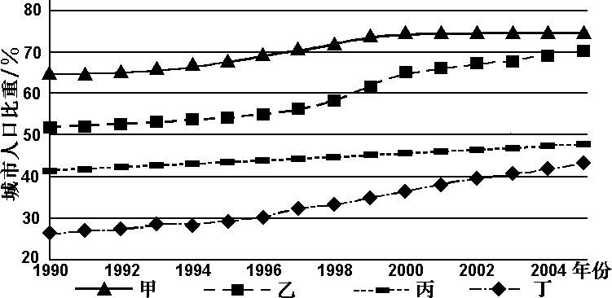
13、在图示期间，与美国相比，我国（ ）
A．城市人口数较少 B．城市人口数增长率较低
C．城市人口比重较低 D．城市人口比重增长率较低
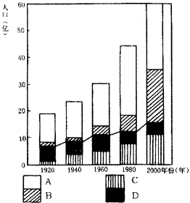
二、综合题
14、读“世界城市人口比重的增长图”，回答下列问题：
（1）图中四种图例分别表示发达国家、发展中国家的城市人口和农村人口。根据所掌握的知识判断：ＡＢ表示_________国家的总人口，CD表示______国家的总人口，其中A表示_________国家的______人口，C表示________国家的______人口。
（2）2000年世界总人口达______亿，其中发达国家总人口约______亿，相当于发展中国家的________；世界城市人口约______亿，相当于世界总人口的________；发展中国家城市人口大约是发达国家的________。
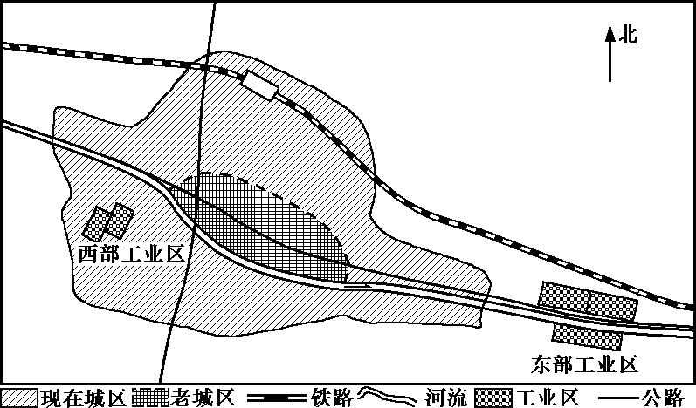
15、右图为某城市两个工业区的分布示意图，东部工业区包括冶炼厂、钢铁厂、石化厂等，西部工业区包括焦化厂、水泥厂等。该地盛行南风。回答下列问题。
（1）判断东部工业区的选址是否合理，并 说明理由。

（2）20世纪80年代以来，随着城区不断扩展，要求西部工业区中的焦化厂、水泥厂搬迁的呼声越来越大。为什么?

